|  |  |
| --- | --- |
| Waters One S  Calificación: 3 | Nombres:   * Agonizantes Muñoz Andres Severiano * Cordero Calvario Matilde * López Sotelo Kevin * Manzano Velázquez Abraham |

Contenido

Nombre del Proyecto 3

Planteamiento del Problema 3

Justificación 3

Alcances 3

~~Limites~~ 4

Planteamiento del Problema 5

Justificación 6

Alcances 7

Limitantes 7

Principales funciones para el usuario 7

Tipo de Sistema 8

Elementos del Sistema 15

# Nombre del Proyecto

Waters One S, se escogió este nombre ya que Waters se relaciona directamente con el giro de la empresa a quien se le desarrolla el software; One S porque será un sistema todo en uno, simple y sencillo.

# Planteamiento del Problema

Una purificadora de agua lleva su contabilidad, finanzas e inventarios de una forma muy primitiva (DIARIO), el cual no ofrece ninguna seguridad, es difícil de “sincronizar los movimientos” que los trabajadores realizan, como una venta o una cobranza, además del mal manejo de los inventarios el cual repercute directamente a la economía de empresa.

# Justificación

Es necesario la optimización de sus operaciones como lo son las compras, ventas y almacén, asegurando la integridad y fiabilidad de la información generada, además de un control de inventarios para generar reporte “más real o aproximado” de las utilidades.

# Alcances

Waters One S es un sistema con un antecesor, Waters One, el cual ya tiene un módulo de ventas y de registro de clientes, sin embargo, no es sencillo ni simple de usar y no es flexible a cambios, además está desarrollado en Visual Basic, el cual limita el uso de este.

Por eso Waters One S quiere innovar, añadiéndosele:

* Sistema de Verificación de Datos:

Este sistema ayudara al usuario a tener una mayor seguridad al hacer una venta, ya que una subrutina verificara que los datos sean correctos (Validación) y preguntara si estos están correctos, disminuyendo así las incidencias de errores.

* Waters One Security:

Mejoras en el cálculo de Waters ID, esto para evitar posibles duplicaciones de este y errores en la Base de Datos.

Módulo de Inicio de sesión con PIN esto para evitar una venta o una cobranza no autorizada.

* Sistema de Almacén:

El Sistema de almacén permitirá ver en tiempo real las entradas y salidas de productos que se encuentren en bodega, por ejemplo: jabón líquido, tapas, sellos, etc., ayudando a un mejor control de estos productos.

Sistema de Reportes (Estado de Ventas).

# ~~Limites~~

Etapa incompleta, falta

Limitantes

Principales funciones del sistema para el usuario

Tipo de sistema

Elementos del sistema

A partir de esta hoja se deben hacer las correcciones

NO DEBEN MODIFICAR NI SOBREESCRIBIR LA PARTE DEL DOCUMENTO DONDE ESTÁN LAS OBSERVACIONES

Después de las correcciones, empiezan la redacción de la etapa de diseño

**INSTITUTO POLITÉCNICO NACIONAL**

**UNIDAD PROFESIONAL INTERDISCIPLINARIA DE INGENIERÍA Y CIENCIAS SOCIALES Y ADMINISTRATIVAS**

**PROFESORA: MDCyT CUEVAS ESCOBAR SUSANA**

**MATERIA: HERRAMIENTAS AUTOMATIZADAS**

**EQUIPO: 4**

**INTEGRANTES:**

**- Agonizantes Muñoz Andrés**

**- Cordero Calvario Matilde**

**- López Sotelo Kevin**

**- Manzano Velázquez Abraham**

PROYECTO: WATER ONE S

**SECUENCIA: 2CM40**

**CORRECIONES**





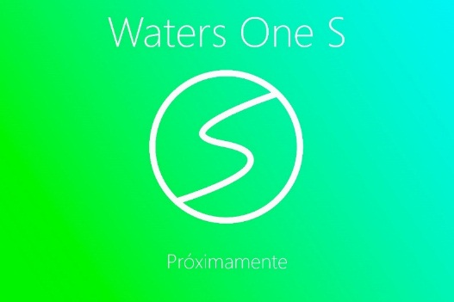

**Water One S**

# Planteamiento del Problema

Una pequeña planta purificadora de agua la cual lleva el registro de sus ventas de una forma un poco obsoleta e insegura; se utiliza un diario físico en el cual se registran:

* Ventas
* Cobros

El diario se divide en dos partes; en la primera se registran las ventas, y en la segunda los cobros sin orden ni clasificación.

La principal desventaja que ofrece el sistema actual es la lentitud y la falta de organización con la que se registra, actualiza y busca alguna operación la cual se tiene que encontrar entre todas las operaciones hechas hasta el momento solo por el tipo de venta, el nombre del cliente y la fecha. Es tedioso y tardado buscar una operación entre todos los registros.

Un problema muy fuerte de la purificadora es que no se lleva un registro de los inventarios, esto es una desventaja para la organización de la empresa porque los empleados abastecen de productos a la purificadora solo cuando se dan cuenta que hace falta producto.

Anteriormente se realizó un programa para tratar de automatizar algunos procesos que se llevan a cabo en la purificadora, desafortunadamente este último programa no fue lo suficientemente eficiente para la purificadora ya que solo contaba con un módulo básico de ventas y un registro sencillo de clientes sin manera de editar la información que se registraba en el nuevo sistema el cual lo hacía algo arcaico comparado con cualquier sistema de ventas que existe en el mercado.

Otra desventaja del programa anterior era que, al no tener un diseño gráfico simple, ni sencillo los usuarios lo encontraban muy poco amigable y no tenía caso utilizar lo mismo que ya hacían en papel solo que en una computadora y no estructurado.

# Justificación

En consecuencia, con nuestro proyecto “Waters One S” se generará una mejor optimización, eficiencia y rapidez en la administración de sus operaciones como lo son las ventas, almacén y deudas, asegurando mayor integridad y fiabilidad de la información generada. Además, el sistema estará diseñado en Visual C# y ADO.Net.

# Alcances

Waters One S deberá realizar las siguientes tareas:

* Sistema de Verificación de Datos:

Este sistema ayudara al usuario a tener una mayor seguridad al hacer una venta, ya que una subrutina verificara que los datos sean correctos (Validación) disminuyendo así las incidencias de errores.

* Waters One Security:

One ID, esta función otorgara, al registrar aun nuevo cliente, un ID UNICO que identificara a un cliente, sus compras y sus adeudos.

Módulo de Inicio de sesión con PIN esto para evitar una venta o una cobranza no autorizada.

* Sistema de Almacén:

El Sistema de almacén permitirá ver en tiempo real las entradas y salidas de productos que se encuentren en bodega, por ejemplo: jabón líquido, tapas, sellos, etc., ayudando a un mejor control de estos productos, así como el sistema de almacén notificará al empleado cuando haya poca existencia de algún producto para evitar un posible desabasto del mismo.

* Sistema de Reportes (Estado de Ventas).
* Desarrollo en Visual C#, Framework ADO.NET y .NET

# Limitantes

* ~~El empleado no tiene gran conocimiento en el uso de una computadora.~~
* ~~Horas pico en la purificadora~~.

# Principales funciones para el usuario

Las principales funciones del sistema para cada usuario son:

**Para el gerente**

* ~~Fácil~~ acceso a la información de cargos y abonos, ventas, clientes e inventarios.
* Función de “Nueva Venta” en 3 pasos.
* Generación de Reportes mensuales.
* Rutina de verificación de datos.
* Información detallada del estado de cuenta de un cliente.

**Para el empleado**

* ~~Fácil~~ acceso a la información de ventas y clientes.
* Función de “Nueva Venta” en 3 pasos.
* Rutina de verificación de datos.
* Venta a Mayoreo y Venta a Menudeo (Cuenta Global de Menudeo)

**Para el cliente**

* Generación del OneID (ID Único)
* Rutina de verificación de datos.

# Tipo de Sistema

Sistema de procesamiento de transacciones

El sistema de procesamiento de transacciones es un sistema empresarial básico que sirven al nivel operacional de la organización.

Un sistema de procesamiento de transacciones es un sistema automatizado que realiza transacciones rutinarias necesarias para el funcionamiento de la empresa. Se encuentra en el nivel más bajo de la jerarquía organizacional. Lo importante es justificar porqué su sistema es transaccional, no solo definir que son los sistemas transaccionales. CORREGIR

Faltó indicar que aquí inicia la 2ª etapa

**Calificación: 3**

# Diagramas

Diagrama de caso de uso cliente

FALTA LA DESCRIPCIÓN DE LOS DIAGRAMAS

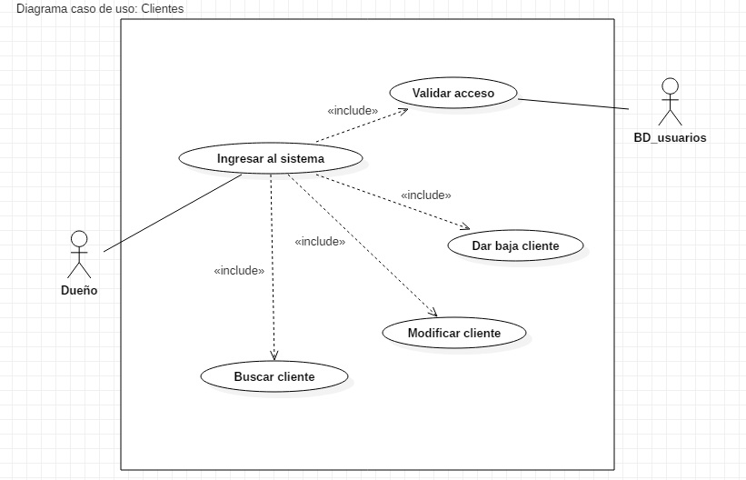

Diagrama de caso de uso ventas

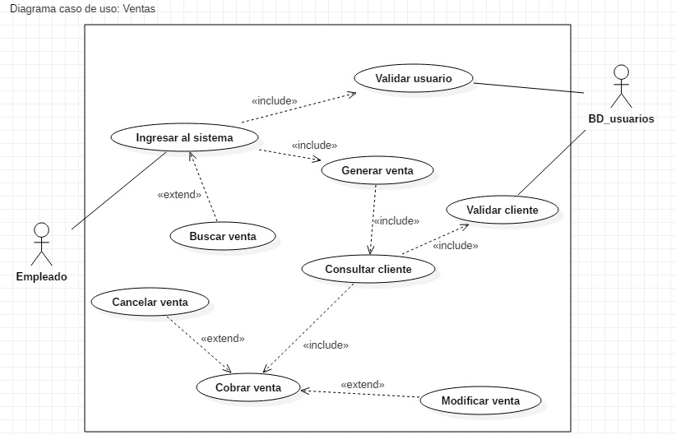

Diagrama de caso de uso inventario

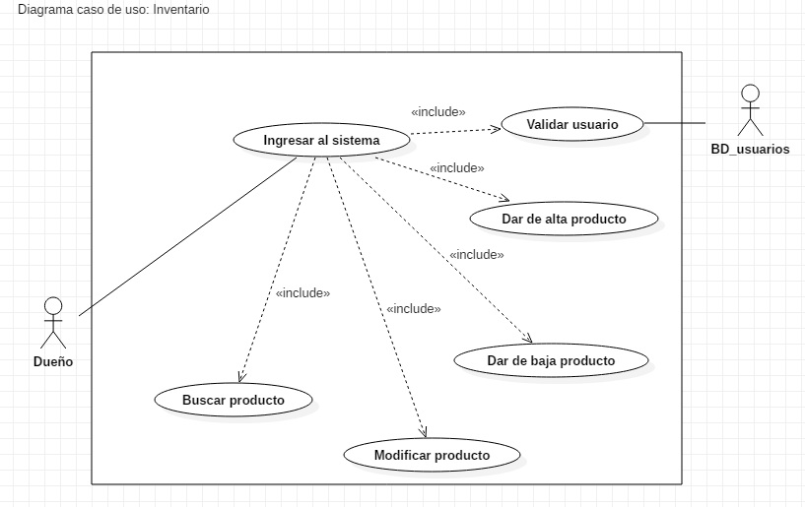

Diagrama de clases

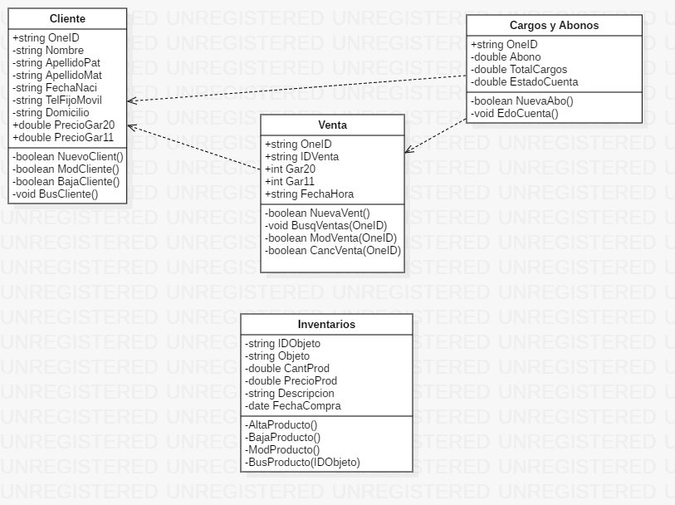

Diagrama de actividades

Venta individual

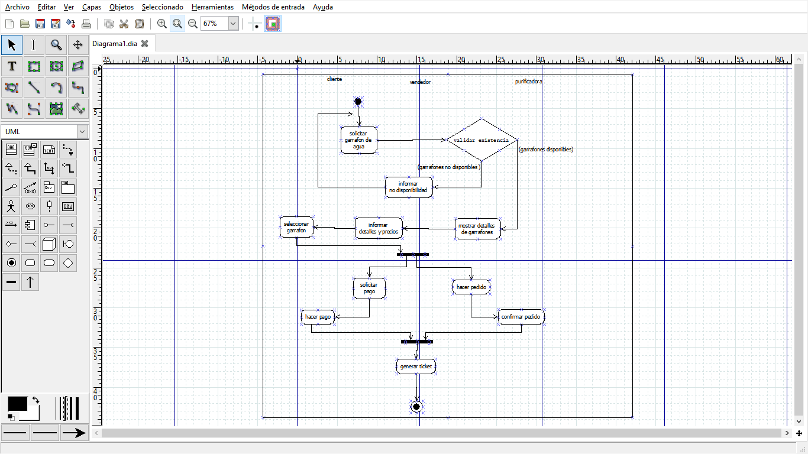

Diagrama de actividades

Venta mayoreo

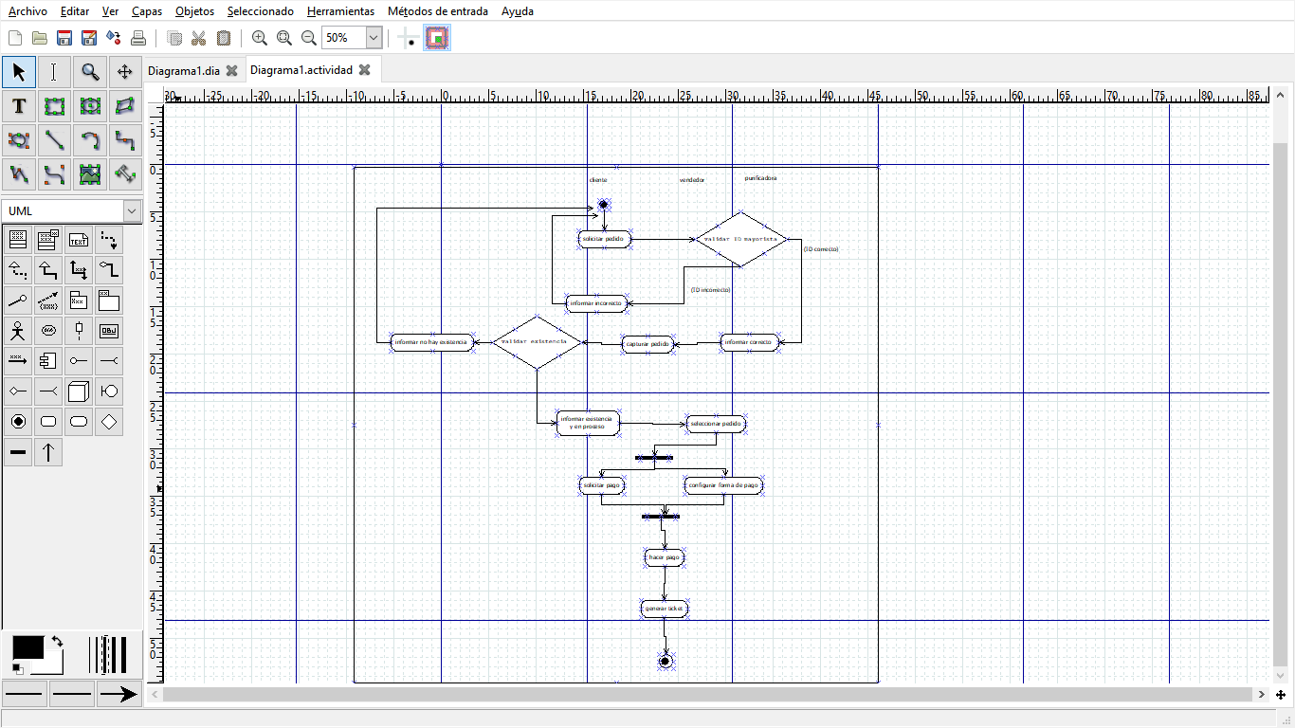

# 

Diagrama de secuencia

Venta

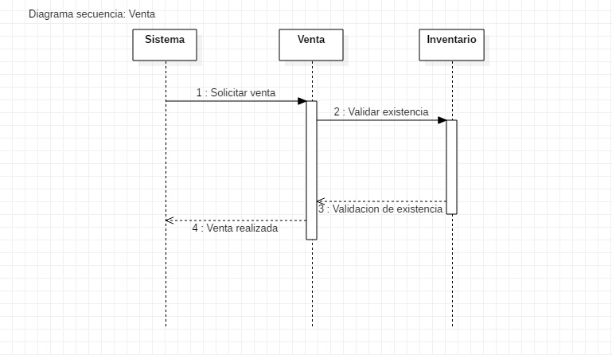

# Elementos del Sistema

Esta información va en la etapa de análisis

|  |  |  |  |  |
| --- | --- | --- | --- | --- |
| Tipo de Usuario | Entradas | Procesos | Almacenamiento | Salidas |
| Gerente | * PIN de Seguridad * Nueva Venta * Inventario * Cliente * Abonos * Adeudos | * Altas * Bajas * Modificaciones de Ventas * Modificaciones de Clientes * Abonos * Inventarios | * Ventas * Clientes * Inventarios, * Abonos * Adeudos | * Reportes |
| Empleado | * PIN de Seguridad * Nueva Venta * Inventario y clientes | * Alta de Ventas * Alta de inventario * Alta, Baja y Modificación de Clientes. | * Ventas * Clientes * Inventarios * Abonos * Adeudos | * Tickets |

Faltaron pantallas previas del proyecto

Faltan herramientas CASE que se utilizarán para la elaboración del proyecto

A partir de aquí corregir y completar la etapa 1 y 2, continuar con la 3ª etapa del proyecto de acuerdo a lo solicitado

Tercera Corrección

Etapa 1

# Planteamiento del Problema

Una pequeña planta purificadora de agua la cual lleva el registro de sus ventas de una forma un poco obsoleta e insegura; se utiliza un diario físico en el cual se registran:

* Ventas
* Cobros

El diario se divide en dos partes; en la primera se registran las ventas, y en la segunda los cobros sin orden ni clasificación.

El sistema tiene dos fallas principales que podemos ver a simple vista, la forma de registro de ventas y pagos, y la falta de organización con la que se hace un registro de venta, o un registro de pago.

Otro problema muy fuerte de la purificadora es que no se lleva un registro de los inventarios, esto es una desventaja para la organización de la empresa porque los empleados abastecen de productos a la purificadora solo cuando se dan cuenta que hace falta producto.

Anteriormente se realizó un programa para tratar de automatizar algunos procesos que se llevan a cabo en la purificadora, desafortunadamente este último programa no fue lo suficientemente eficiente para la purificadora ya que solo contaba con un módulo básico de ventas y un registro sencillo de clientes sin manera de editar la información que se registraba en el nuevo sistema el cual lo hacía algo arcaico comparado con cualquier sistema de ventas que existe en el mercado.

Otra desventaja del programa anterior era que, al no tener un diseño gráfico simple, ni sencillo los usuarios lo encontraban muy poco amigable y no tenía caso utilizar lo mismo que ya hacían en papel solo que en una computadora y no estructurado.

Justificación

En consecuencia, con nuestro proyecto “Waters One S” optimizara con eficiencia y rapidez la administración de sus operaciones como lo son las ventas, almacén y deudas, asegurando mayor integridad y fiabilidad de la información generada. Además, el sistema estará diseñado en Visual C# y ADO.Net.

# Alcances

Waters One S deberá realizar las siguientes tareas:

* Sistema de Verificación de Datos:

Este sistema ayuda al usuario a tener una mayor seguridad al hacer una venta, ya que una subrutina verifica que los datos sean correctos (Validación) disminuyendo así las incidencias de errores.

* Waters One Security:

One ID, esta función otorga, al registrar aun nuevo cliente, un ID ÚNICO que identifica a un cliente, sus compras y sus adeudos.

Módulo de Inicio de sesión con PIN esto para evitar una venta o una cobranza no autorizada.

* Sistema de Almacén:

El Sistema de almacén permitirá ver en tiempo real las entradas y salidas de productos que se encuentren en bodega, por ejemplo: jabón líquido, tapas, sellos, etc., ayudando a un mejor control de estos productos, así como el sistema de almacén notificará al empleado cuando haya poca existencia de algún producto para evitar un posible desabasto del mismo.

* Sistema de Reportes (Estado de Ventas).

# Limitantes

* El sistema Waters One S requiere de una pantalla táctil, sin embargo, por cuestiones de presupuesto se usará el tradicional teclado y mouse.
* Se usara una PC con bajas prestaciones, sin embargo no afectara al desempeño del sistema.

# Principales funciones para los usuarios

Las principales funciones del sistema para cada usuario son:

Para el Dueño

* Acceso a la información de cargos y abonos, ventas, clientes e inventarios.
* Función de “Nueva Venta” en 3 pasos.
* Generación de Reportes mensuales.
* Rutina de verificación de datos.
* Información detallada del estado de cuenta de un cliente.
* Generación de Reportes mensuales de situación financiera

Para el empleado

* Acceso a la información de ventas y clientes.
* Función de “Nueva Venta” en 3 pasos.
* Rutina de verificación de datos.
* Venta a Mayoreo y Venta al Menudeo (Cuenta Global de Menudeo)

Para el cliente

* Generación del OneID (ID Único)
* Rutina de verificación de datos.

OneID

Ejemplo: AAM1705989580

Compuesto por 3 partes:

--AAM: 3 letras: primera letra del primer nombre, primera letra del apellido paterno y primer letra del apellido materno

--170598: Fecha de nacimiento

--9580: Últimos 4 dígitos del teléfono celular dado por el cliente.

# Tipo de Sistema

Waters One S es un sistema de tipo transaccional, ya que el sistema maneja todas las operaciones relacionadas a las ventas cotidianas, inventarios y otras, además de procesar y almacenar nueva información sin generar basura.

Etapa 2 (Diseño)

# Diagramas UML

**Diagrama de caso de uso Clientes.**

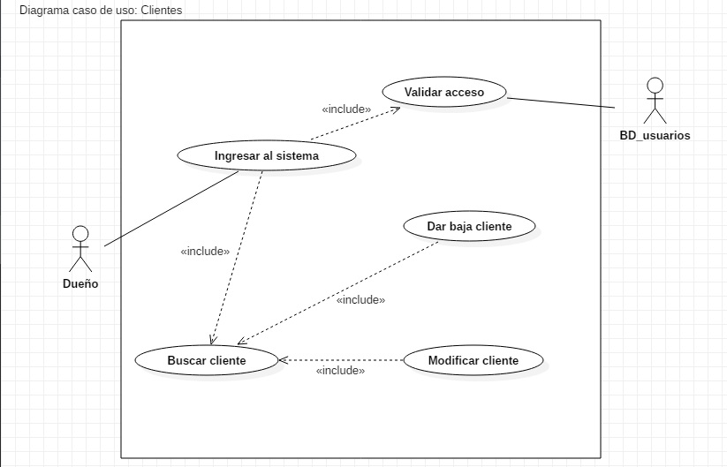

**Descripción de diagrama de caso de uso Clientes.**

Descripción de caso de uso: Clientes.

|  |  |  |  |
| --- | --- | --- | --- |
| Documento de descripción de caso de uso. | | | |
| Elaborado por: Equipo 4 (Agonizantes Muñoz Andrés, Cordero Calvario Matilde, López Sotelo Kevin, Manzano Velázquez Abraham). | | Fecha: 31/10/2018. | |
| Nombre: Clientes. | | | |
| Actor(es): Dueño, Base de Datos. | | | |
| Descripción: Describe el proceso de modificación de clientes. | | | |
|  | Eventos ACTOR | | Eventos SISTEMA |
| Flujo principal | 1.- Ingresar al sistema.  2.- Buscar cliente.  3.- Seleccionar baja.  4.- Aceptar baja. | | 1.- Validar el usuario y contraseña.  2.- Mostrar información del cliente.  3.- Mandar mensaje “Desea eliminar cliente”.  4.- Eliminar información de cliente de la BD.  5.- Reiniciar DCU. |
| Alternativa | 1.- Ingresar al sistema.  2.- Buscar cliente.  3.- Seleccionar modificar cliente.  4.- Modificar los datos del cliente. | | 1.- Validar el usuario y contraseña.  2.- Mostrar información del cliente.  3.- Permitir modificación de datos del cliente.  4.- Guardar nuevos datos de cliente en BD.  5.- Reiniciar DCU. |

**Diagrama de caso de uso Ventas.**



**Descripción de diagrama de caso de uso Ventas.**

|  |  |  |  |
| --- | --- | --- | --- |
| Documento de descripción de caso de uso. | | | |
| Elaborado por: Equipo 4 (Agonizantes Muñoz Andrés, Cordero Calvario Matilde, López Sotelo Kevin, Manzano Velázquez Abraham). | | Fecha: 31/10/2018. | |
| Nombre: Ventas. | | | |
| Actor(es): Empleado, Base de Datos. | | | |
| Descripción: Describe el proceso de realización de ventas. | | | |
|  | Eventos ACTOR | | Eventos SISTEMA |
| Flujo principal | 1.- Ingresar al sistema.  2.- Generar venta.  3.- Consultar cliente  4.- Cobrar venta.  5.- Generar reporte | | 1.- Validar el usuario y contraseña.  2.- Asignar a cliente.  3.- Validar cliente existente.  4.- Guardar venta.  5.- Generar reporte y guardar en BD.  6.- Reiniciar DCU. |
| Alternativa | 1.- Ingresar al sistema.  2.- Generar venta.  3.- Consultar cliente.  4.- Cobrar venta sin asignar a cliente.  5.- Generar reporte. | | 1.- Validar el usuario y contraseña.  2.- Asignar a cliente.  3.- No existe cliente  4.- Guardar venta.  5.- Generar reporte y guardar en BD.  6.- Reiniciar DCU. |

**Diagrama de caso de uso Inventario.**



**Descripción de diagrama de caso de uso Inventario.**

|  |  |  |  |
| --- | --- | --- | --- |
| Documento de descripción de caso de uso. | | | |
| Elaborado por: Equipo 4 (Agonizantes Muñoz Andrés, Cordero Calvario Matilde, López Sotelo Kevin, Manzano Velázquez Abraham). | | Fecha: 31/10/2018. | |
| Nombre: Ventas. | | | |
| Actor(es): Dueño, Base de Datos. | | | |
| Descripción: Describe el proceso de realización de inventario. | | | |
|  | Eventos ACTOR | | Eventos SISTEMA |
| Flujo principal | 1.- Ingresar al sistema.  2.- Dar de alta producto.  3.- Ingresar datos de producto. | | 1.- Validar el usuario y contraseña.  2.- Solicitar datos del producto.  3.- Guardar datos del producto en BD.  4.- Reiniciar DCU. |
| Alternativa | 1.- Ingresar al sistema.  2.- Dar de baja producto.  3.-Seleccionar producto.  4.- Confirmar baja de producto | | 1.- Validar el usuario y contraseña.  2.- Buscar producto.  3.-Mostrar mensaje “Desea dar de baja este producto”.  4.- Eliminar datos del producto de la BD.  5.- Reiniciar DCU. |

**Diagrama de clases**



**Diagrama de actividades**

**Venta individual**



**Diagrama de actividades**

**Venta mayoreo**



**Diagrama de secuencia**

**Venta**



# Herramientas CASE para la Construcción del Sistema

|  |  |  |  |  |  |  |
| --- | --- | --- | --- | --- | --- | --- |
| Nombre de la Herramienta | Descripción | Licenciamiento   * Costo | Empresa que lo Desarrolla | Etapa de ciclo de vida que apoya | Clasificación | Plataforma sobre la que trabaja |
| Visual Studio | Herramientas y servicios de desarrollo profesionales para crear aplicaciones para cualquier plataforma. | Licenciamiento $12,354.00 | Microsoft | Diseño  Programación  Implementación | I case | Windows 7, 8 y 10 |
| Microsoft SQL Server 2012 | Sistema de administración y análisis de base de datos relacionales | Licenciamiento libre | Microsoft | Programación | U case | Windows 7, 8 y 10 |
| StarUML | Herramienta que permite desarrollar los diferentes diagramas de el leguaje unificado de modelado UML | •Licencia de usuario múltiple  •Uso comercial  •Gratis para actualizaciones menores  •Soporte e-mail  Descuentos |  | Diseño | U case | Windows 7, 8 y 10, MacOS |

**Falta diagrama de Gantt y la herramienta en la que lo van a elaborar, herramienta en la que hicieron los diagramas UML**

# Capturas de Pantalla (Interfaces Graficas Conceptuales)

Pantalla Principal (Diseño Conceptual)

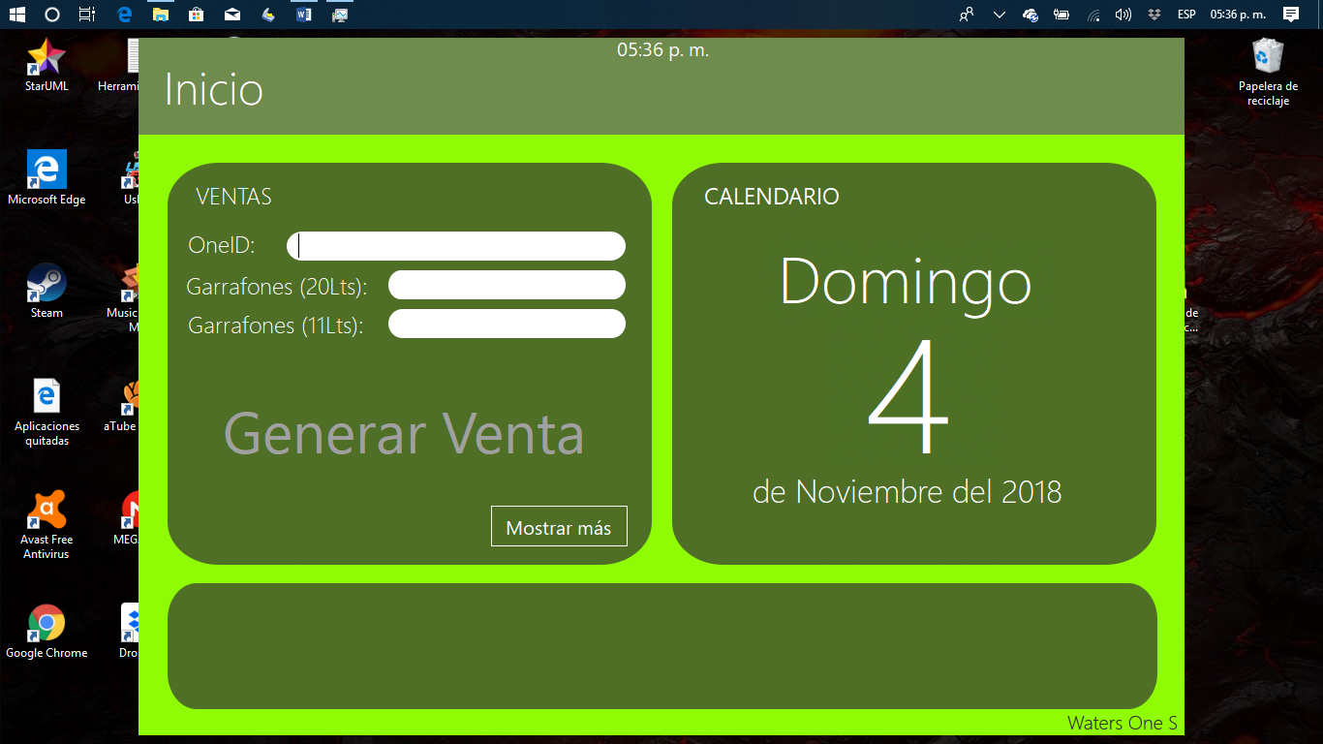

Características principales:

* Estilo simple, intuitivo y limpio para el usuario.
* Acceso rápido para generar nuevas ventas.
* Diseño para pantallas táctiles.
* Etapa 3 (Programación e implementación)

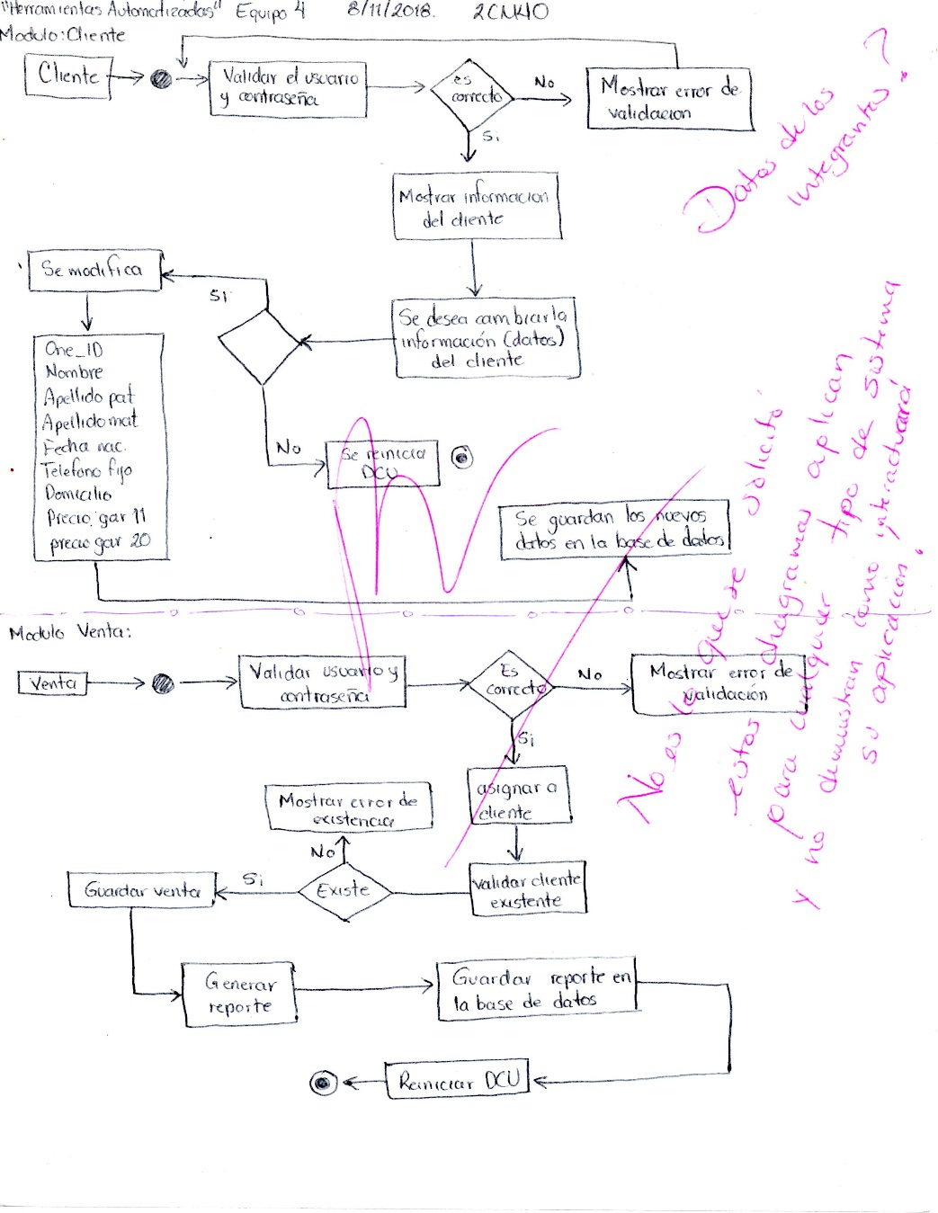

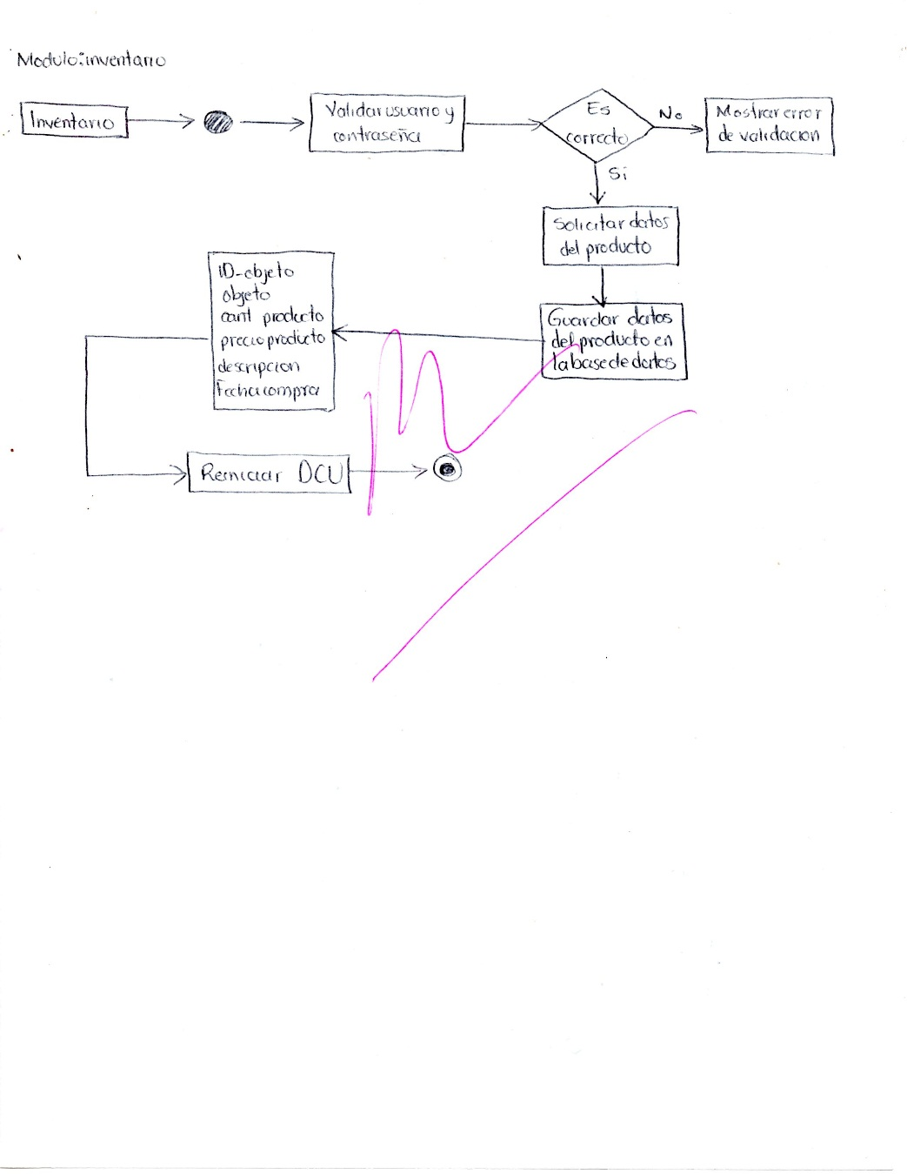

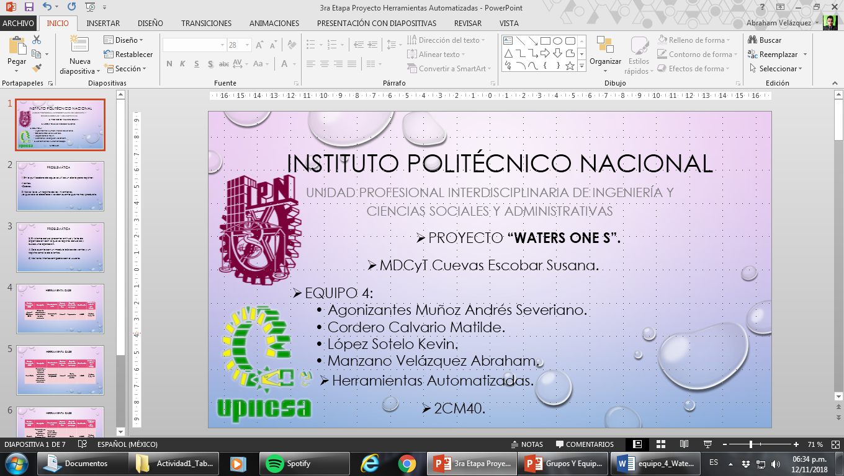

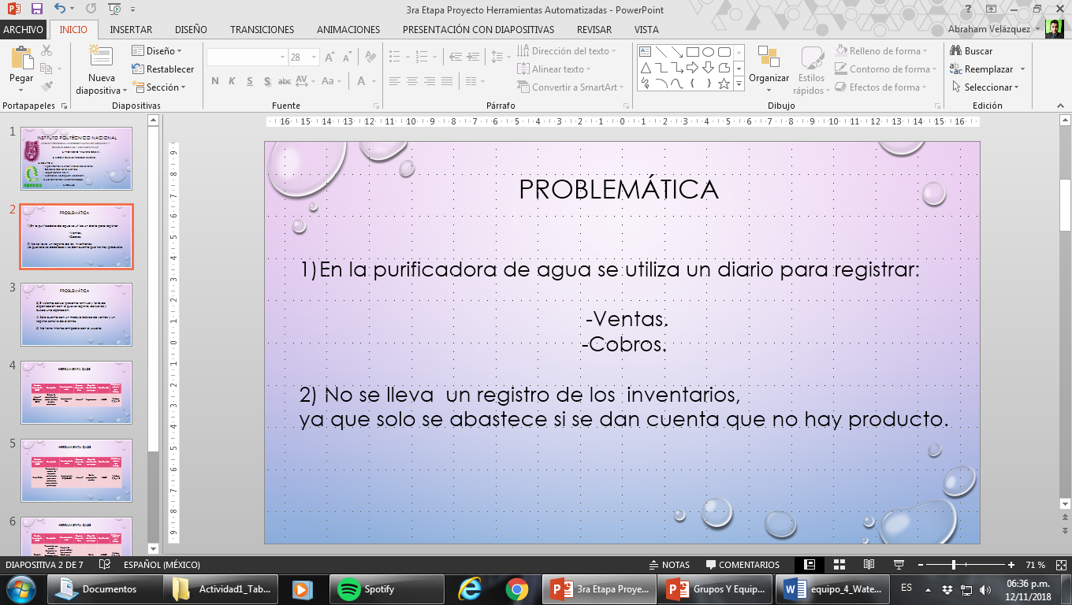

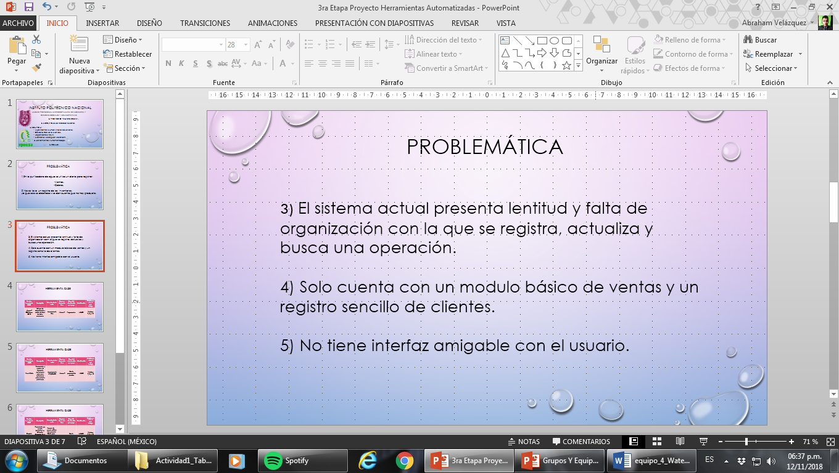

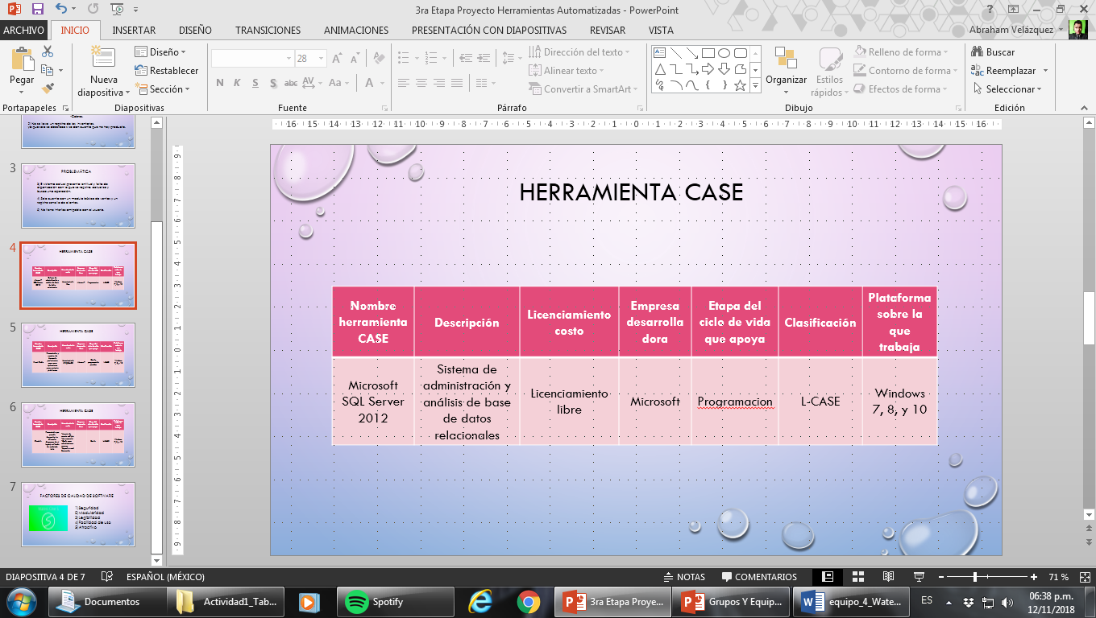

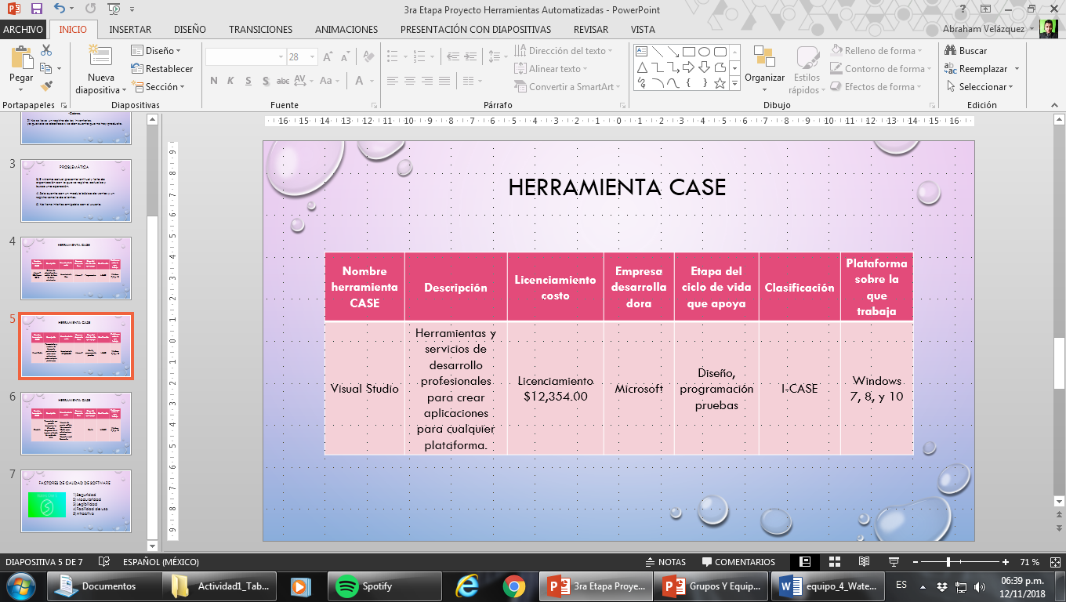

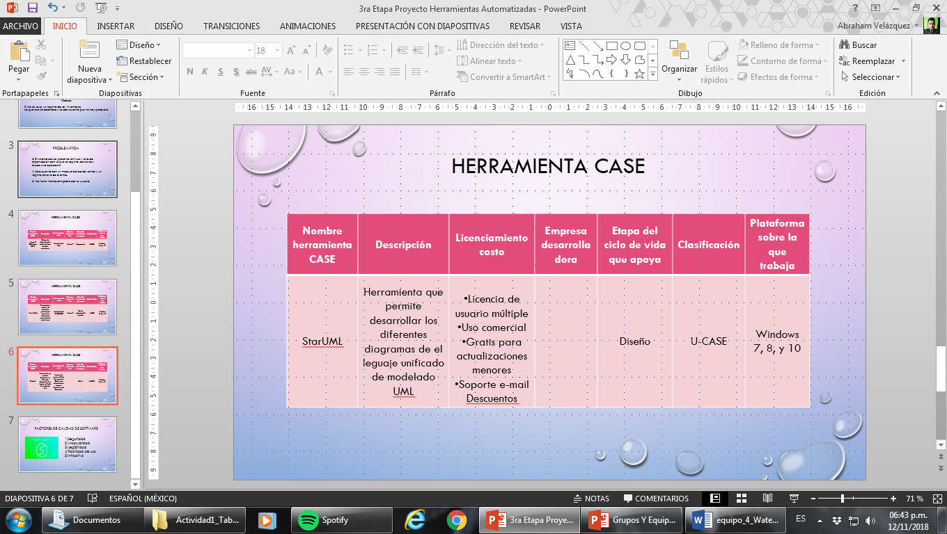

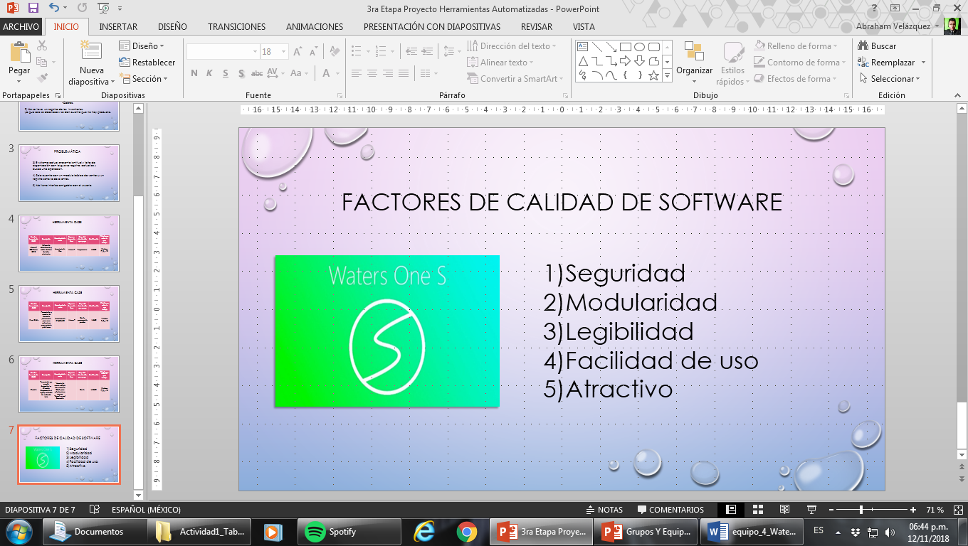

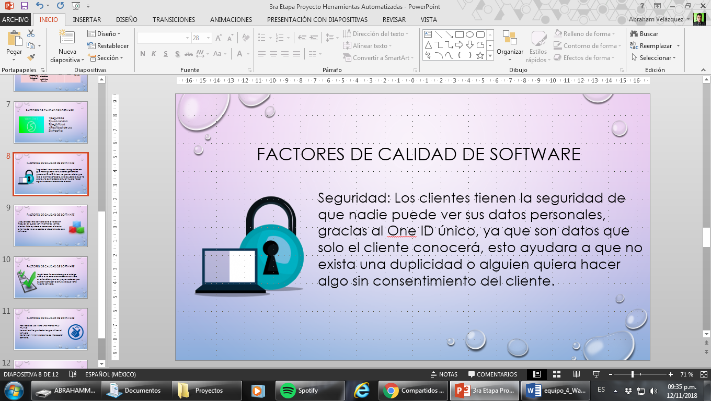

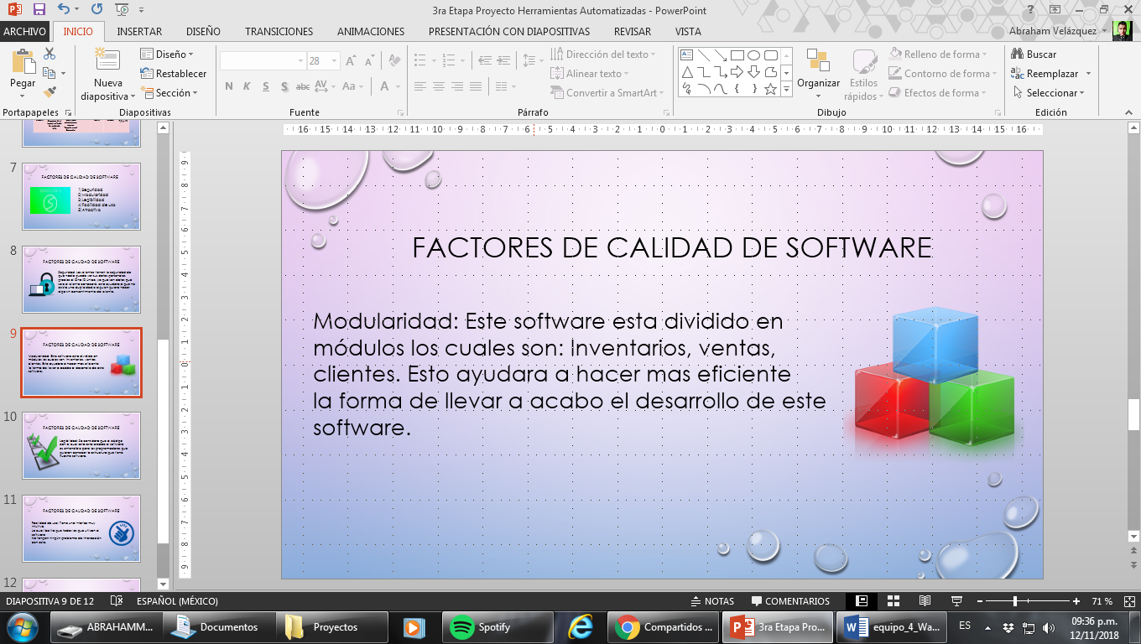

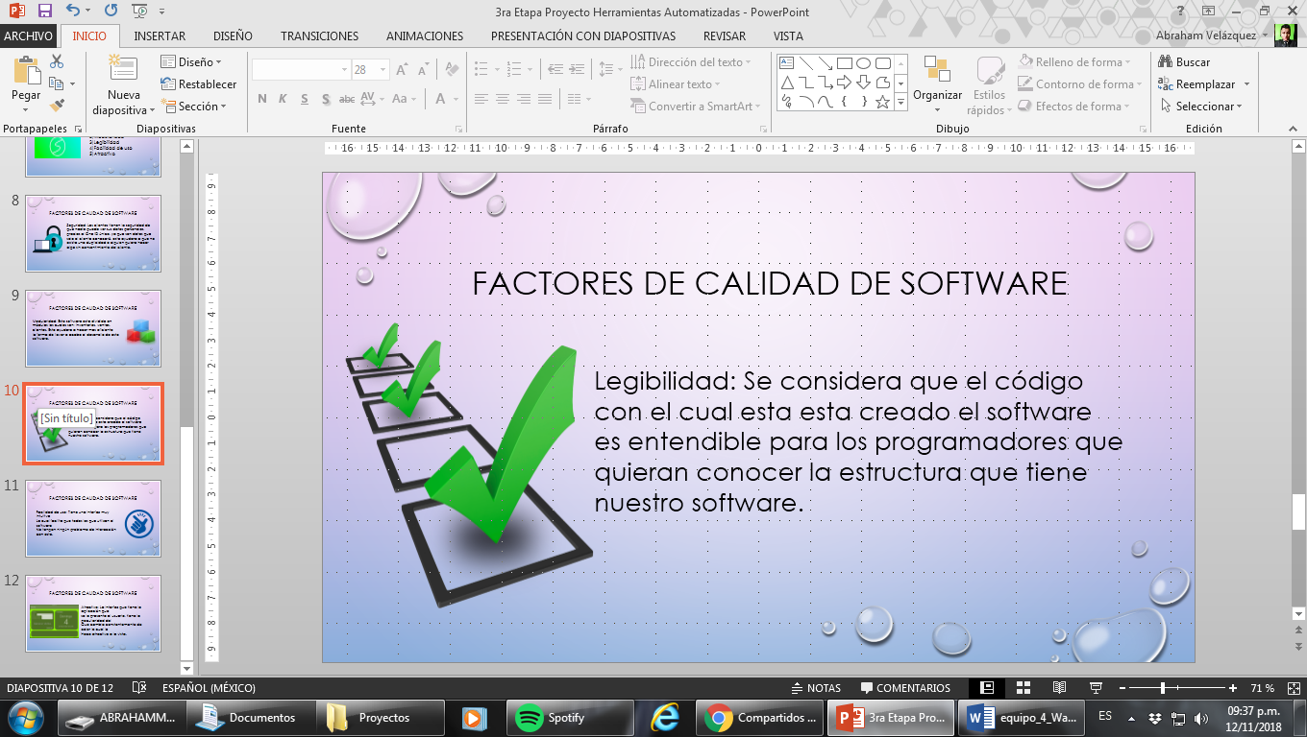

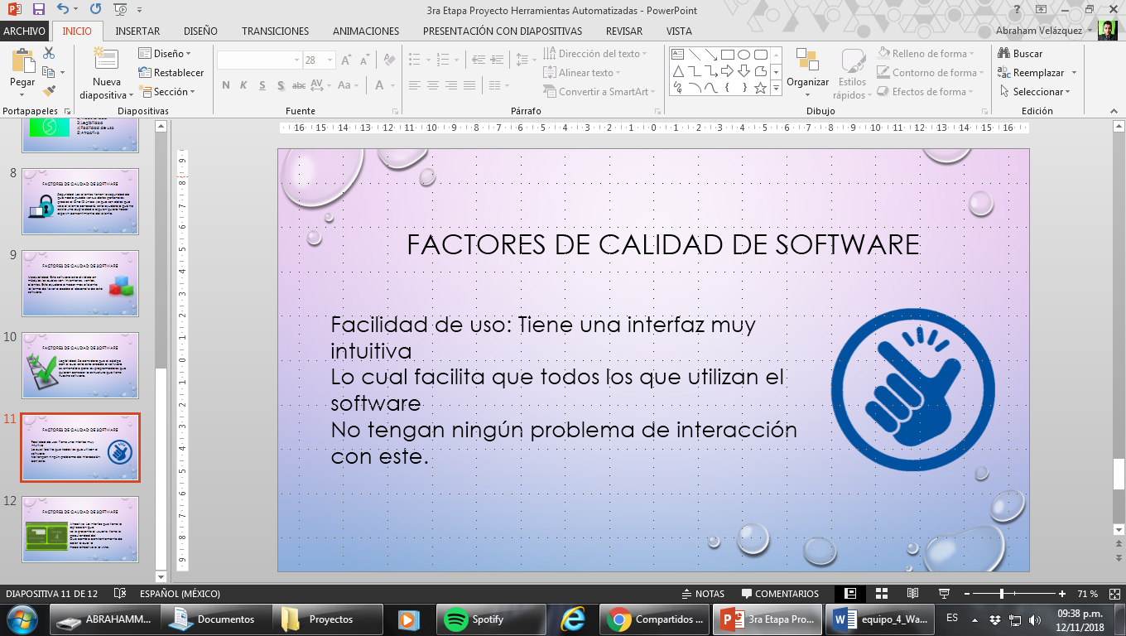

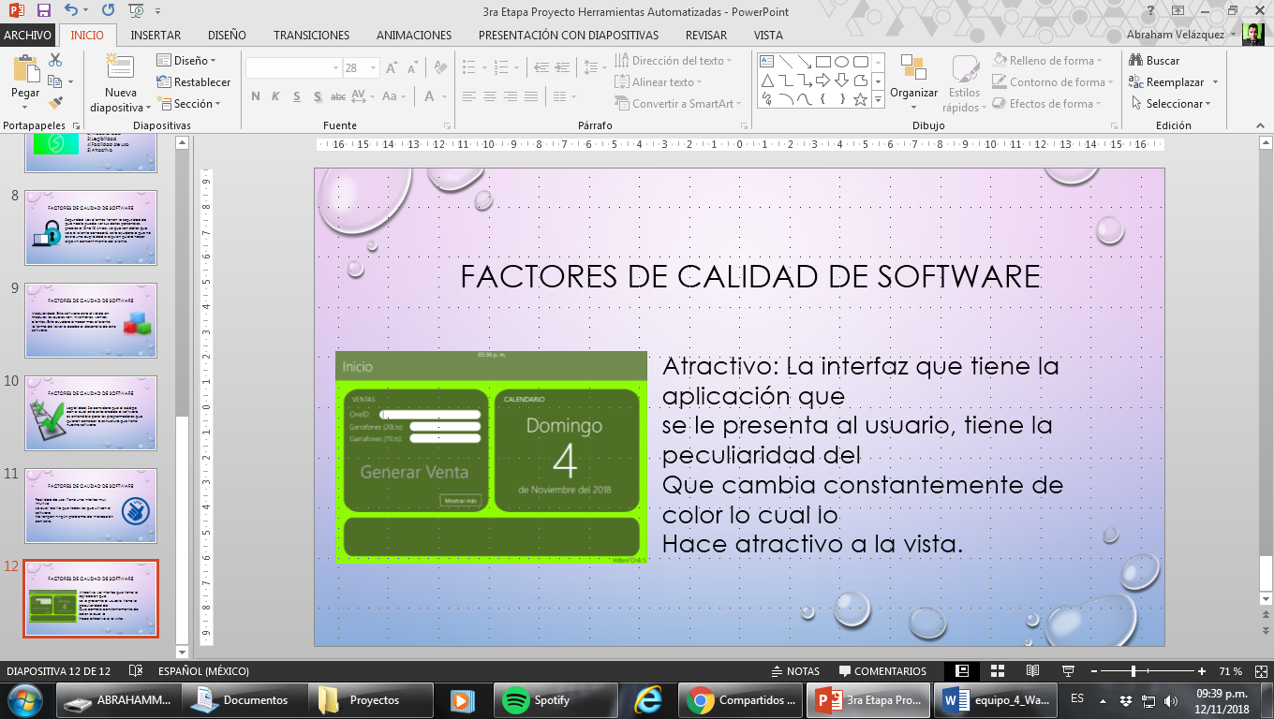

**Faltó explicar por qué su aplicación cumple con los factores de calidad que enlistan y anexos con las pantallas finales de la aplicación con nombre y descripción. -1**

**Falta mapa mental de la etapa de diseño**

**Revisado 12 de noviembre de 2018**

**INSTITUTO POLITÉCNICO NACIONAL**

**UNIDAD PROFESIONAL INTERDISCIPLINARIA DE INGENIERÍA Y CIENCIAS SOCIALES Y ADMINISTRATIVAS**

**PROFESORA: MDCyT CUEVAS ESCOBAR SUSANA**

**MATERIA: HERRAMIENTAS AUTOMATIZADAS**

**EQUIPO: 4**

**INTEGRANTES:**

**- Agonizantes Muñoz Andrés**

**- Cordero Calvario Matilde**

**- López Sotelo Kevin**

**- Manzano Velázquez Abraham**

PROYECTO: WATER ONE S

**SECUENCIA: 2CM40**

**CORRECIONES**







**Water One S**

Tercera Corrección

Etapa 1

# Planteamiento del Problema

Una pequeña planta purificadora de agua la cual lleva el registro de sus ventas de una forma un poco obsoleta e insegura; se utiliza un diario físico en el cual se registran:

* Ventas
* Cobros

El diario se divide en dos partes; en la primera se registran las ventas, y en la segunda los cobros sin orden ni clasificación.

La principal desventaja que ofrece el sistema actual es la lentitud y la falta de organización con la que se registra, actualiza y busca alguna operación la cual se tiene que encontrar entre todas las operaciones hechas hasta el momento solo por el tipo de venta, el nombre del cliente y la fecha. Es tedioso y tardado buscar una operación entre todos los registros.

Un problema muy fuerte de la purificadora es que no se lleva un registro de los inventarios, esto es una desventaja para la organización de la empresa porque los empleados abastecen de productos a la purificadora solo cuando se dan cuenta que hace falta producto.

Anteriormente se realizó un programa para tratar de automatizar algunos procesos que se llevan a cabo en la purificadora, desafortunadamente este último programa no fue lo suficientemente eficiente para la purificadora ya que solo contaba con un módulo básico de ventas y un registro sencillo de clientes sin manera de editar la información que se registraba en el nuevo sistema el cual lo hacía algo arcaico comparado con cualquier sistema de ventas que existe en el mercado.

Otra desventaja del programa anterior era que, al no tener un diseño gráfico simple, ni sencillo los usuarios lo encontraban muy poco amigable y no tenía caso utilizar lo mismo que ya hacían en papel solo que en una computadora y no estructurado.

Justificación

En consecuencia, con nuestro proyecto “Waters One S” optimizara con eficiencia y rapidez la administración de sus operaciones como lo son las ventas, almacén y deudas, asegurando mayor integridad y fiabilidad de la información generada. Además, el sistema estará diseñado en Visual C# y ADO.Net.

# Alcances

Waters One S deberá realizar las siguientes tareas:

* Sistema de Verificación de Datos:

Este sistema ayuda al usuario a tener una mayor seguridad al hacer una venta, ya que una subrutina verifica que los datos sean correctos (Validación) disminuyendo así las incidencias de errores.

* Waters One Security:

One ID, esta función otorga, al registrar aun nuevo cliente, un ID ÚNICO que identifica a un cliente, sus compras y sus adeudos.

Módulo de Inicio de sesión con PIN esto para evitar una venta o una cobranza no autorizada.

* Sistema de Almacén:

El Sistema de almacén permitirá ver en tiempo real las entradas y salidas de productos que se encuentren en bodega, por ejemplo: jabón líquido, tapas, sellos, etc., ayudando a un mejor control de estos productos, así como el sistema de almacén notificará al empleado cuando haya poca existencia de algún producto para evitar un posible desabasto del mismo.

* Sistema de Reportes (Estado de Ventas).

# Limitantes

* Por cuestiones de financiamiento no se podrá usar una pantalla táctil en el sistema el cual por su estructura y características puede usarlo sin problema.

# Principales funciones para los usuarios

Las principales funciones del sistema para cada usuario son:

Para el Dueño

* Acceso a la información de cargos y abonos, ventas, clientes e inventarios.
* Función de “Nueva Venta” en 3 pasos.
* Generación de Reportes mensuales.
* Rutina de verificación de datos.
* Información detallada del estado de cuenta de un cliente.
* Generación de Reportes mensuales de situación financiera

Para el empleado

* Acceso a la información de ventas y clientes.
* Función de “Nueva Venta” en 3 pasos.
* Rutina de verificación de datos.
* Venta a Mayoreo y Venta al Menudeo (Cuenta Global de Menudeo)

Para el cliente

* Generación del OneID (ID Único)
* Rutina de verificación de datos.

OneID

Ejemplo: AAM17059866

Compuesto por 3 partes:

--AAM: 3 letras: primera letra del primer nombre, primera letra del apellido paterno y primer letra del apellido materno

--170598: Fecha de nacimiento

--66: Numero complementario, sin embargo, se reemplazará por la terminación del teléfono celular o fijo.

# Tipo de Sistema

Waters One S es un sistema de tipo transaccional, ya que el sistema maneja todas las operaciones relacionadas a las ventas cotidianas, inventarios y otras, además de procesar y almacenar nueva información sin generar basura.

Etapa 2 (Diseño)

# Diagramas UML

**Diagrama de caso de uso Clientes.**



**Descripción de diagrama de caso de uso Clientes.**

Descripción de caso de uso: Clientes.

|  |  |  |  |
| --- | --- | --- | --- |
| Documento de descripción de caso de uso. | | | |
| Elaborado por: Equipo 4 (Agonizantes Muñoz Andrés, Cordero Calvario Matilde, López Sotelo Kevin, Manzano Velázquez Abraham). | | Fecha: 31/10/2018. | |
| Nombre: Clientes. | | | |
| Actor(es): Dueño, Base de Datos. | | | |
| Descripción: Describe el proceso de modificación de clientes. | | | |
|  | Eventos ACTOR | | Eventos SISTEMA |
| Flujo principal | 1.- Ingresar al sistema.  2.- Buscar cliente.  3.- Seleccionar baja.  4.- Aceptar baja. | | 1.- Validar el usuario y contraseña.  2.- Mostrar información del cliente.  3.- Mandar mensaje “Desea eliminar cliente”.  4.- Eliminar información de cliente de la BD.  5.- Reiniciar DCU. |
| Alternativa | 1.- Ingresar al sistema.  2.- Buscar cliente.  3.- Seleccionar modificar cliente.  4.- Modificar los datos del cliente. | | 1.- Validar el usuario y contraseña.  2.- Mostrar información del cliente.  3.- Permitir modificación de datos del cliente.  4.- Guardar nuevos datos de cliente en BD.  5.- Reiniciar DCU. |

**Diagrama de caso de uso Ventas.**



**Descripción de diagrama de caso de uso Ventas.**

|  |  |  |  |
| --- | --- | --- | --- |
| Documento de descripción de caso de uso. | | | |
| Elaborado por: Equipo 4 (Agonizantes Muñoz Andrés, Cordero Calvario Matilde, López Sotelo Kevin, Manzano Velázquez Abraham). | | Fecha: 31/10/2018. | |
| Nombre: Ventas. | | | |
| Actor(es): Empleado, Base de Datos. | | | |
| Descripción: Describe el proceso de realización de ventas. | | | |
|  | Eventos ACTOR | | Eventos SISTEMA |
| Flujo principal | 1.- Ingresar al sistema.  2.- Generar venta.  3.- Consultar cliente  4.- Cobrar venta.  5.- Generar reporte | | 1.- Validar el usuario y contraseña.  2.- Asignar a cliente.  3.- Validar cliente existente.  4.- Guardar venta.  5.- Generar reporte y guardar en BD.  6.- Reiniciar DCU. |
| Alternativa | 1.- Ingresar al sistema.  2.- Generar venta.  3.- Consultar cliente.  4.- Cobrar venta sin asignar a cliente.  5.- Generar reporte. | | 1.- Validar el usuario y contraseña.  2.- Asignar a cliente.  3.- No existe cliente  4.- Guardar venta.  5.- Generar reporte y guardar en BD.  6.- Reiniciar DCU. |

**Diagrama de caso de uso Inventario.**



**Descripción de diagrama de caso de uso Inventario.**

|  |  |  |  |
| --- | --- | --- | --- |
| Documento de descripción de caso de uso. | | | |
| Elaborado por: Equipo 4 (Agonizantes Muñoz Andrés, Cordero Calvario Matilde, López Sotelo Kevin, Manzano Velázquez Abraham). | | Fecha: 31/10/2018. | |
| Nombre: Ventas. | | | |
| Actor(es): Dueño, Base de Datos. | | | |
| Descripción: Describe el proceso de realización de inventario. | | | |
|  | Eventos ACTOR | | Eventos SISTEMA |
| Flujo principal | 1.- Ingresar al sistema.  2.- Dar de alta producto.  3.- Ingresar datos de producto. | | 1.- Validar el usuario y contraseña.  2.- Solicitar datos del producto.  3.- Guardar datos del producto en BD.  4.- Reiniciar DCU. |
| Alternativa | 1.- Ingresar al sistema.  2.- Dar de baja producto.  3.-Seleccionar producto.  4.- Confirmar baja de producto | | 1.- Validar el usuario y contraseña.  2.- Buscar producto.  3.-Mostrar mensaje “Desea dar de baja este producto”.  4.- Eliminar datos del producto de la BD.  5.- Reiniciar DCU. |

**Diagrama de clases**



**Diagrama de actividades**

**Venta individual**



**Diagrama de actividades**

**Venta mayoreo**



**Diagrama de secuencia**

**Venta**



# Herramientas CASE para la Construcción del Sistema

|  |  |  |  |  |  |  |
| --- | --- | --- | --- | --- | --- | --- |
| Nombre de la Herramienta | Descripción | Licenciamiento   * Costo | Empresa que lo Desarrolla | Etapa de ciclo de vida que apoya | Clasificación | Plataforma sobre la que trabaja |
| Visual Studio | Herramientas y servicios de desarrollo profesionales para crear aplicaciones para cualquier plataforma. | Licenciamiento $12,354.00 | Microsoft | Diseño  Programación  Implementación | I case | Windows 7, 8 y 10 |
| Microsoft SQL Server 2012 | Sistema de administración y análisis de base de datos relacionales | Licenciamiento libre | Microsoft | Programación | U case | Windows 7, 8 y 10 |
| StarUML | Herramienta que permite desarrollar los diferentes diagramas de el leguaje unificado de modelado UML | •Licencia de usuario múltiple  •Uso comercial  •Gratis para actualizaciones menores  •Soporte e-mail  Descuentos |  | Diseño | U case | Windows 7, 8 y 10, MacOS |
|  |  |  |  |  |  |  |

# Capturas de Pantalla (Interfaces Graficas Conceptuales)

Pantalla Principal (Diseño Conceptual)



Características principales:

* Estilo simple, intuitivo y limpio para el usuario.
* Acceso rápido para generar nuevas ventas.
* Diseño para pantallas táctiles.
* Etapa 3 (Programación e implementación)







**Agonizantes Muñoz Andrés** **8**

**Cordero Calvario Matilde 3**

**López Sotelo Kevin 0**

**Manzano Velázquez Abraham 6**























# Capturas de Pantalla Finales

**Pantalla Principal.**

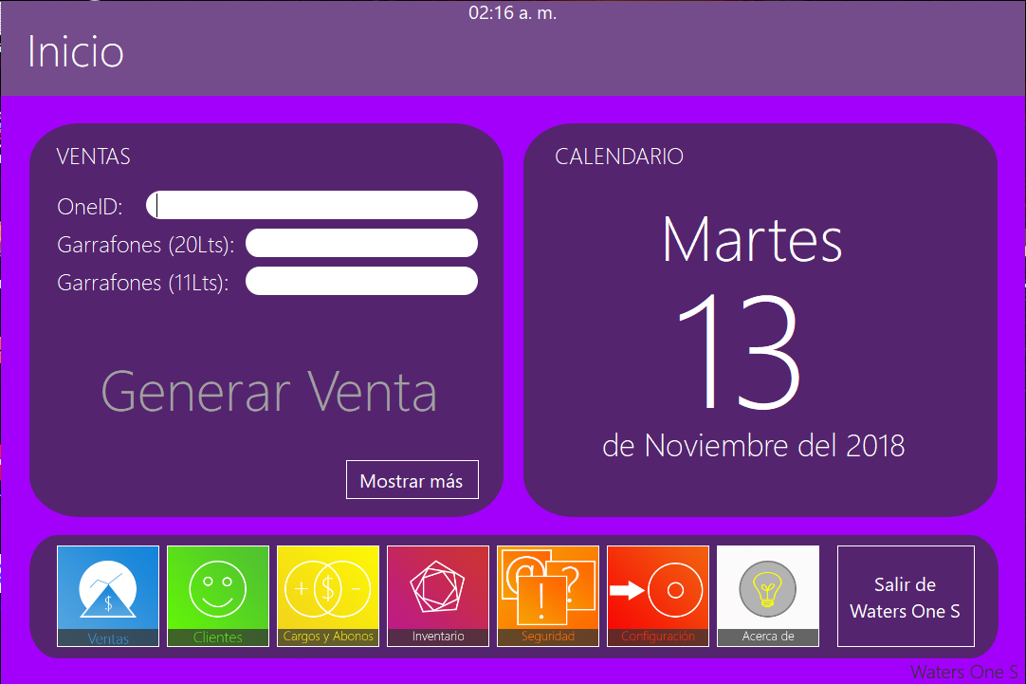

Características Principales:

* Intuitivo.
* Agradable con el usuario.
* Vista general del sistema. “Todo en uno”

**Pantalla Principal: Usando el módulo de Venta Rápida.**

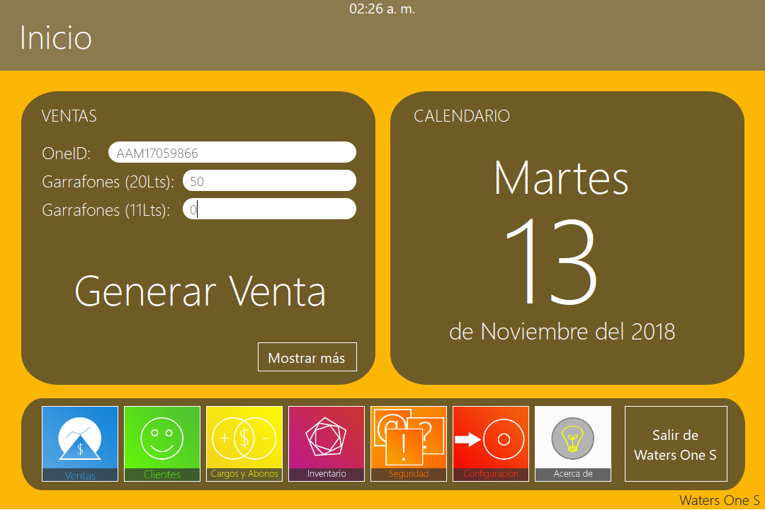

Características Principales:

* Nueva Venta de forma rápida.

**Pantalla Principal: Detalles de la Venta.**

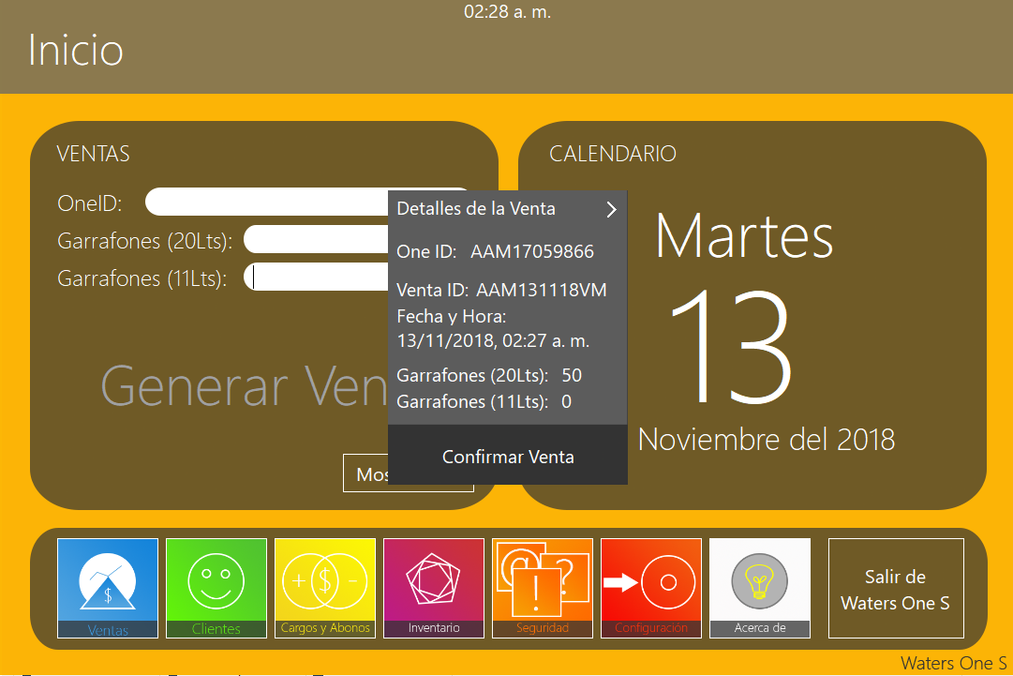

**Pantalla Principal: Dato Invalido.**

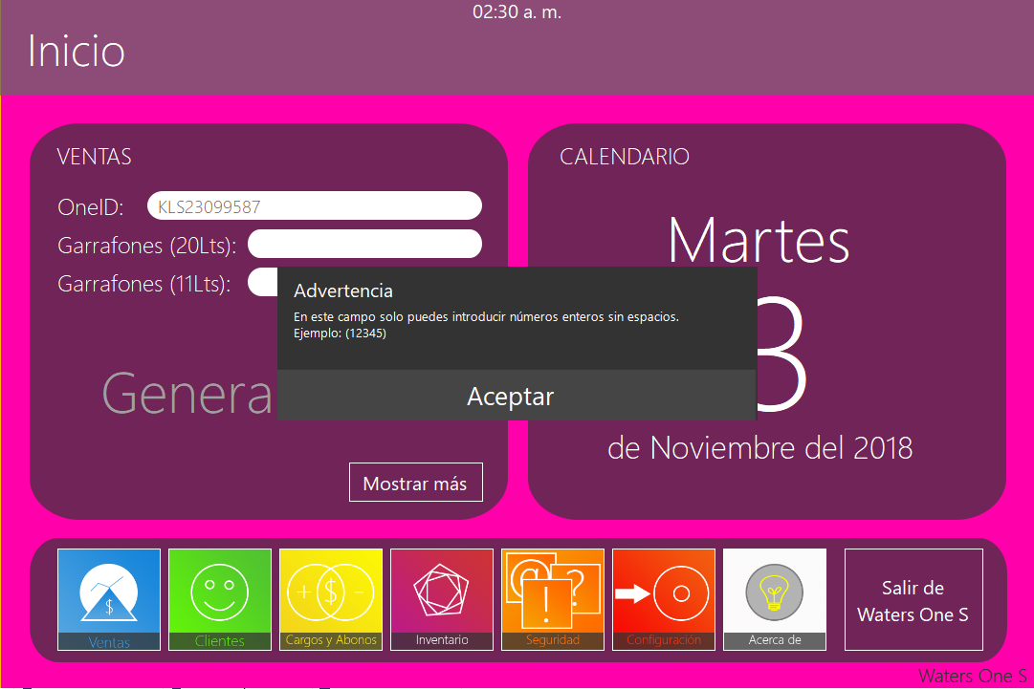

**Evaluaciones:**

**Autoevaluación equipo 4:**

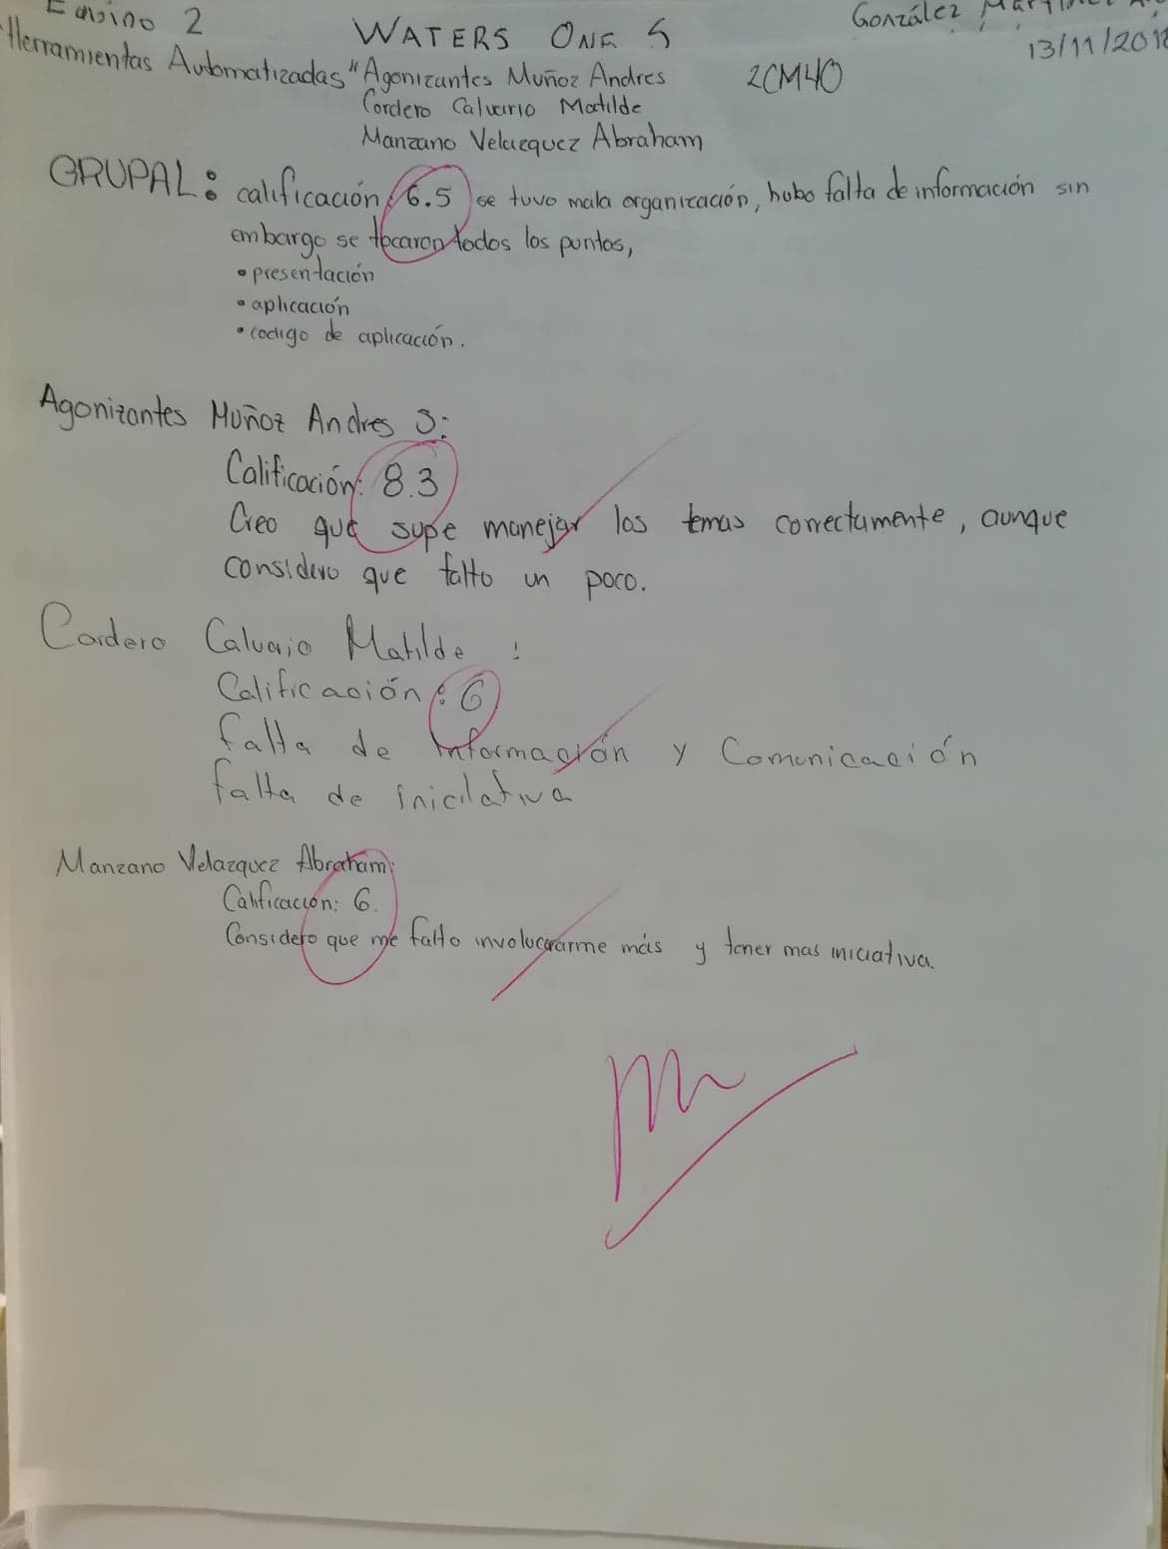

**Evaluación equipo 1:**

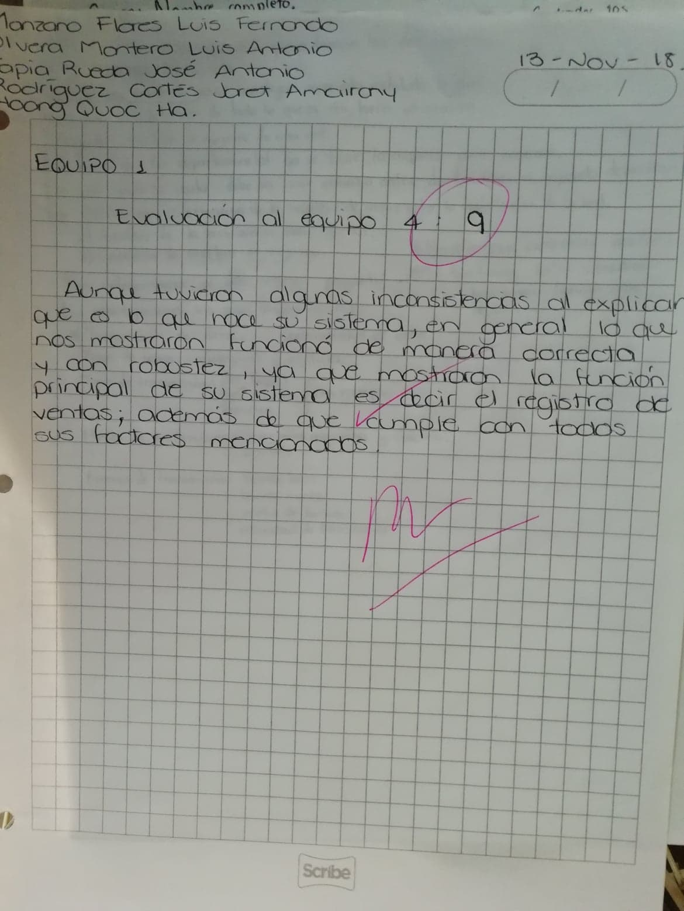

**Evaluación equipo 2:**

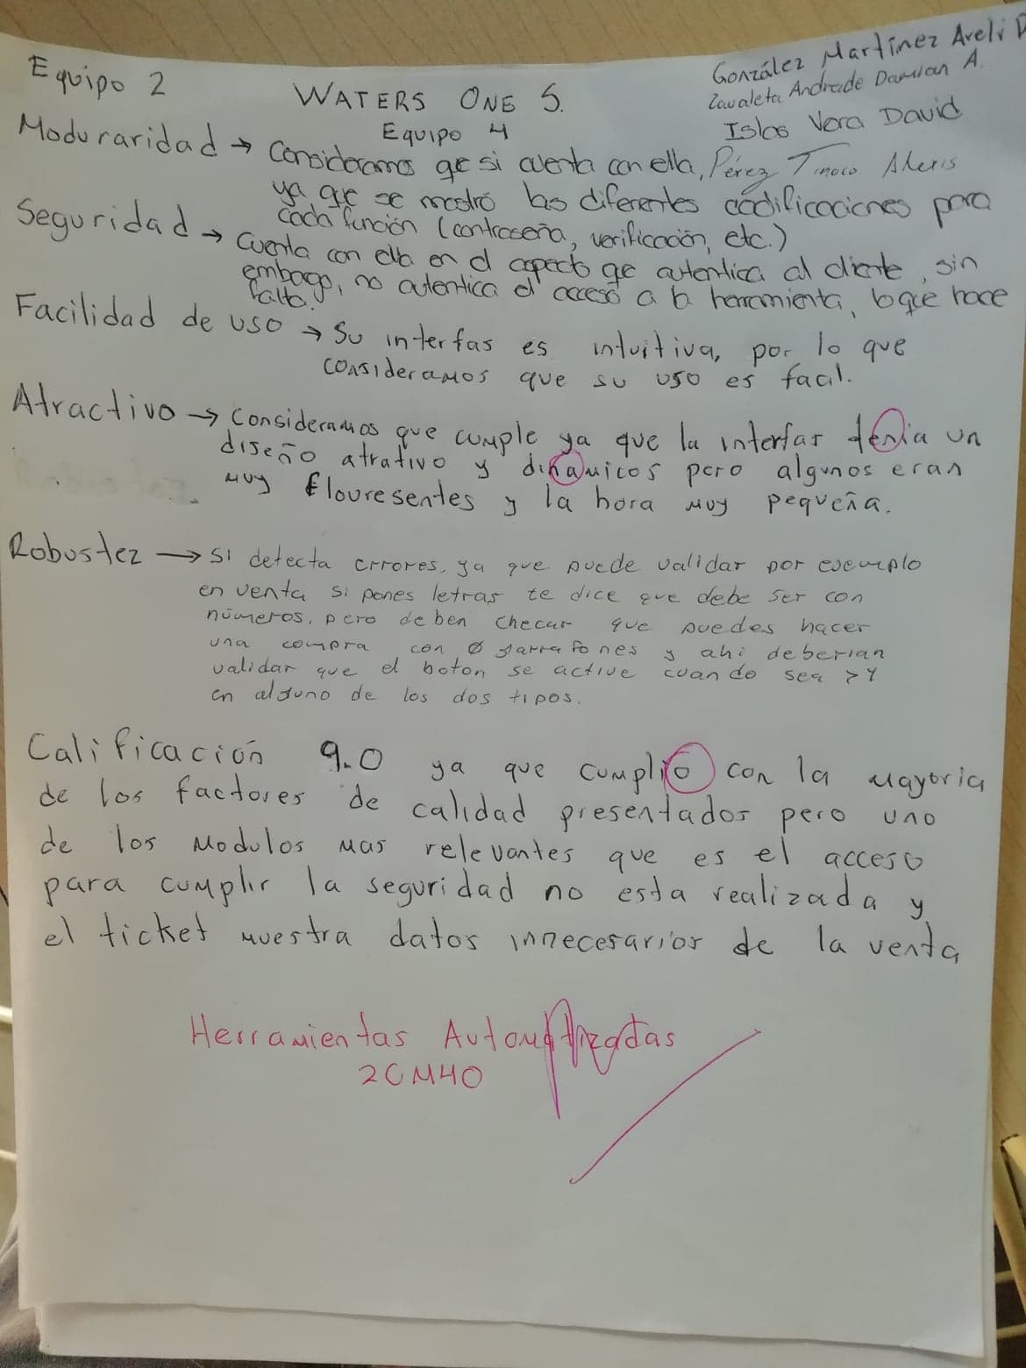

**Evaluación equipo 3:**

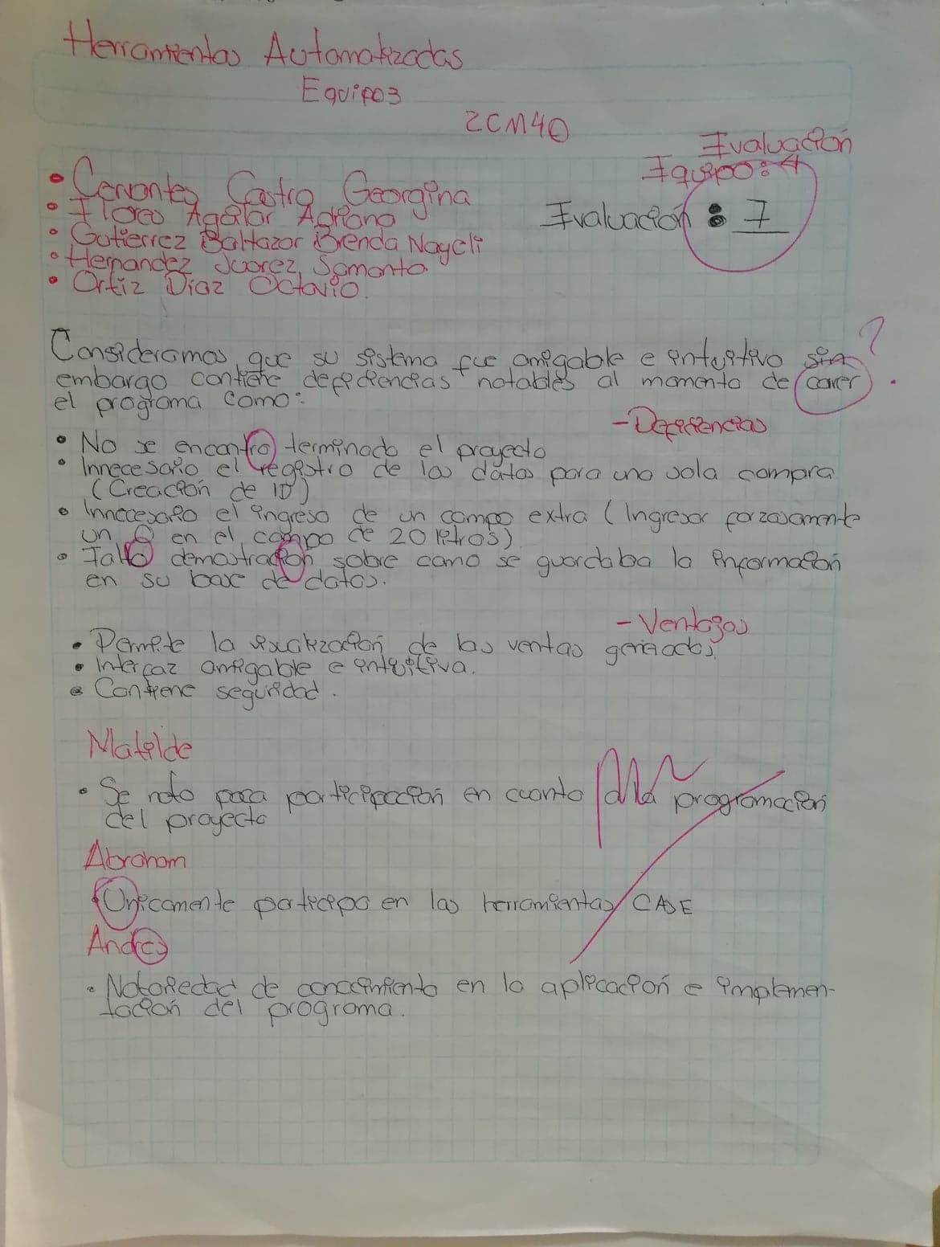

**Evaluación equipo 5:**

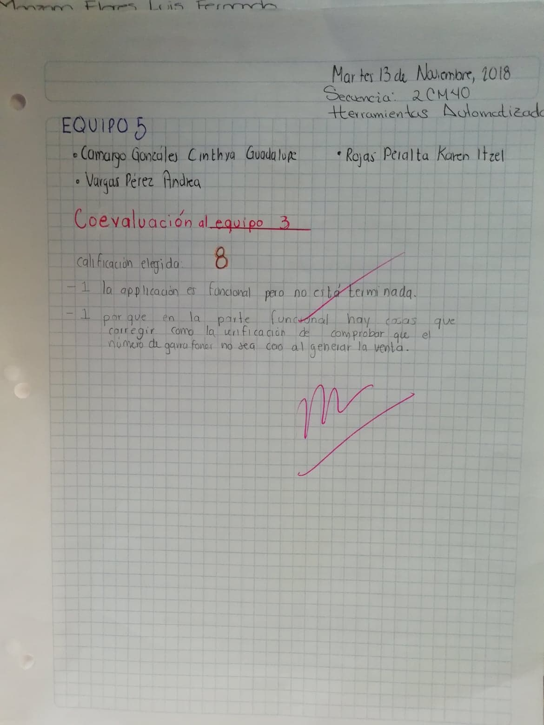

**Evaluación equipo 6:**

